„ბავშვთა ხანგრძლივი მოვლისა და
პალიატიური მზრუნველობის სერვისების განვითარება საქართველოში“
(ნოემბერი, 2017 - დეკემბერი, 2020)

პროექტის შესახებ: პროექტის მიზანია საქართველოში ბავშვთა ხანგრძლივი მოვლისა და პალიატიური მზრუნველობის სერვისების განვითარება. პროექტი ხორციელდება საქართველოს ოკუპირებული ტერიტორიებიდან დევნილთა, შრომის, ჯანმრთელობისა და სოციალური დაცვის სამინისტროსა და ჩეხეთის განვითარების სააგენტოს შორის ურთიერთგაგების მემორანდუმის ფარგლებში, ჩეხეთის რესპუბლიკის კარიტასის და თბილისის სახელმწიფო სამედიცინო უნივერსიტეტის ჟვანიას სახელობის პედიატრიულ კლინიკასთან თანამშრომლობით.
კლინიკის ტერიტორიაზე მიმდინარებს სპეციალური შენობის მშენებლობა სამედიცინო უნივერსიტეტის მიერ, რომლის მეხუთე სართულზე განთავსდება ბავშვთა ხანგრძლივი მოვლის დაწესებულება „სამედიცინო - სოციალური სახლი“. სახლი განკუთვნილია ჩვილ ბავშვთა სახლის შესაბამისი საჭიროებების მქონე ბენეფიციარებისთვის.
ჩეხეთის განვითარების სააგენტოს მხარდაჭერით მომზადდა შენობის არქიტექტორული გეგმა და პროექტი. მშენებლობას აწარმოებს თსსუ, ხოლო ჩეხეთის განვითარების სააგენტო უზრუნველყოფს დაწესებულების სრულად აღჭურვას. მშენებლობა დასრულდება 2021 წლის დასაწყისისთვის

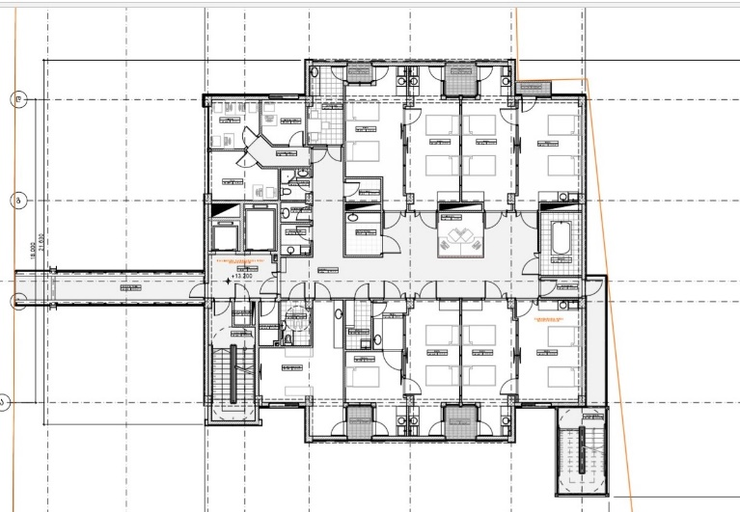
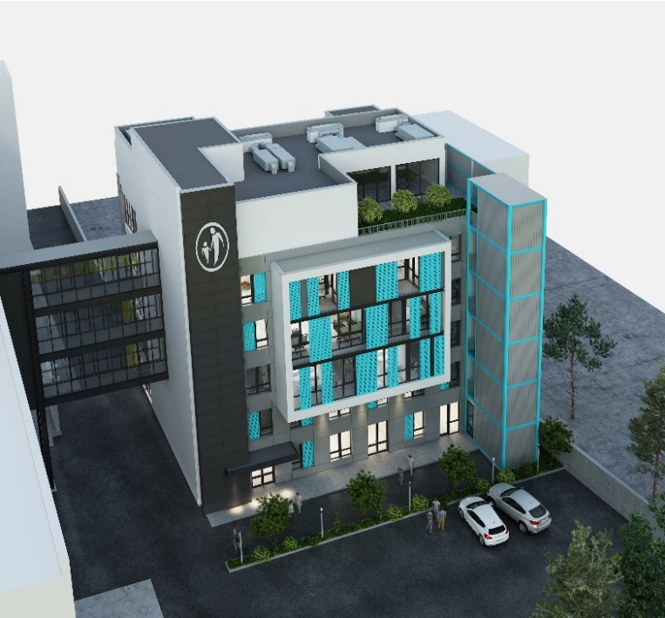

ჩეხეთის რესპუბლიკის კარიტასის პროექტის შედეგები (2017 - 2019):
- სხვადასხვა დარგის ექსპერტებისგან შეიქმნა სამუშაო ჯგუფი, რომელმაც ჩეხეთის რესპუბლიკის კარიტასის ხელმძღვანელობით მოამზადა ხანგრძლივი მოვლის სისტემის ინსტიტუციური მოწყობისა და სერვისის ხარისხის უზრუნველსაყოფად საჭირო მარეგულირებელი დოკუმენტების პაკეტი, კერძოდ:
  - ბავშვთა ხანგრძლივი მოვლის კონცეფციური დოკუმენტი;
  - რეკომენდაციები საკანონმდებლო ცვლილებებზე, რომლის საფუძველზეც განხორციელდა ცვლილება საქართველოს კანონში ჯანმრთელობის დაცვის შესახებ (25/02/2019), კერძოდ კანონში აისახა განმარტება:
ტ^{​7}) ხანგრძლივი მოვლა – მომსახურებათა ერთობლიობა, რომლის მიზანია ქრონიკული დაავადების ან/და შეზღუდული შესაძლებლობის მქონე პირის როგორც სამედიცინო, ისე არასამედიცინო საჭიროების დაკმაყოფილება, როდესაც ამ პირს ხანგრძლივად არ შეუძლია თავის მოვლა;“. https://matsne.gov.ge/ka/document/view/4471234?publication=0
  - შესაბამისი ტექნიკური რეგლამენტი ბავშვთა ხანგრძლივი მოვლის დაწესებულების ფუნქციონირებისთვის (რომელიც უნდა დამტკიცდეს კანონში განხორციელებული ცვლილებების თანახმად);
  - ჟვანიას პედიატრიული კლინიკის ახალი ხანგრძლივი მოვლის განყოფილების არქიტექტურული გეგმა და პროექტი აღნიშნული კონცეფციისა და ტექნიკური რეგლამენტის შესაბამისად;
  - გრძელვადიანი ტრენინგი ბავშვთა ხანგრძლივი მოვლის დაწესებულების პერსონალისთვის;
  - პედიატრიული საექთნო საქმიანობის პროტოკოლები (ინფექციის კონტროლი, საექთნო პროცედურები, ჰიგიენის მოწესრიგება და მოვლა);
  - კლინიკური მდგომარეობის მართვის სახელმწიფო სტანდარტები, რომლებიც პროექტის ფარგლებში მოამზადა საქართველოს რესპირაციულმა ასოციაციამ და დამტკიცებულია ჯანდაცვის მინისტრის შესაბამისი ბრძანებით 2019 წლის დეკემბერში:
ფილტვის ხელოვნურ ვენტილაციასთან ასოცირებული პნევმონიის დიაგნოსტიკა, პრევენცია და მართვა ბავშვთა ასაკში;
https://www.moh.gov.ge/uploads/guidelines/2019/12/19/8a3f2ba1708c0899648619d7821fa064.pdf
ჰოსპიტალური პნევმონიის დიაგნოსტიკა, პრევენცია და მართვა ბავშვთა ასაკში. https://www.moh.gov.ge/uploads/guidelines/2019/12/19/b0ed40a940f1045660c62506bb416c97.pdf
  - ექიმსა და პაციენტს შორის კომუნიკაციის სტანდარტები ბავშვთა ხანგრძლივი მოვლის დაწესებულებაში;
  - სოციალური მუშაკის და ოკუპაციური თერაპევტის როლის განსაზღვრა ბავშვთა ხანგრძლივი მოვლის სერვისებში.

- 2018 წელს მოეწყო სასწავლო ტური სამინისტროს წარმომადგენლებისა და პროექტის კონსულტანტებისთვის ჩეხეთში ბავშვთა ხანგრძლივი მოვლისა და პალიატიური მზრუნველობის სისტემის გასაცნობად. ვიზიტების დროს შეხვედრები გაიმართა ჩეხეთის ჯანდაცვის სამინისტროში და სხვადასხვა ქალაქებში არსებული ხანგრძლივი მოვლისა და პალიატიური მზრუნველობის ცენტრებში.
პედიატრიული ჰოსპიტალური სერვისების ხარისხის გაუმჯობესების მიზნით განხორციელდა შემდეგი საქმიანობები:
აკრედიტებული სასწავლო კურსი ექიმებისთვის (2019):
- ჩატარდა ორდღიანი კურსი ზემოხსენებული პროტოკოლების დანერგვის მიზნით ჰოსპიტლებში მომუშავე სამედიცინო პერსონალისთვის თბილისში და რეგიონებში (ზუგდიდი, ბათუმი, ქუთაისი, თელავი). კურსი აკრედიტებულია ჯანდაცვის სამინისტროს შესაბამისი საბჭოს მიერ;
- ჩატარდა ორდღიანი კურსი ზემოხსენებული კომუნიკაციის სტანდარტების დანერგვის მიზნით სამედიცინო პერსონალისთვის თბილისში და რეგიონებში (ზუგდიდი, ბათუმი, ქუთაისი, თელავი). კურსი აკრედიტებულია ჯანდაცვის სამინისტროს შესაბამისი საბჭოს მიერ.
- სულ გადამზადდა 200 ექიმი თბილისსა და რეგიონებში.
სამედიცინო აღჭურვილობა ჟვანიას პედიატრიული კლინიკისთვის:
- 2019 წლის აპრილში ჩეხეთის რესპუბლიკის კარიტასმა დონორის დაფინანსებით ჟვანიას პედიატრიული კლინიკისთვის შეიძინა და გადასცა 400 000 ლარის ღირებულების სამედიცინო აპარატურა (პედიატრიული ხელოვნური სუნთქვის აპარატები, მონიტორები, დეფიბრილატორები, პულსოქსიმეტრები და სხვა).
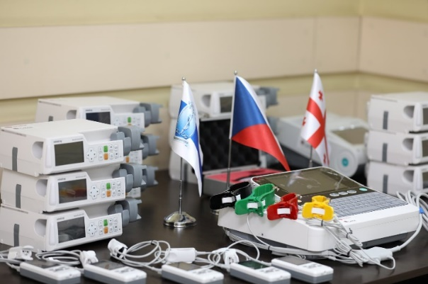
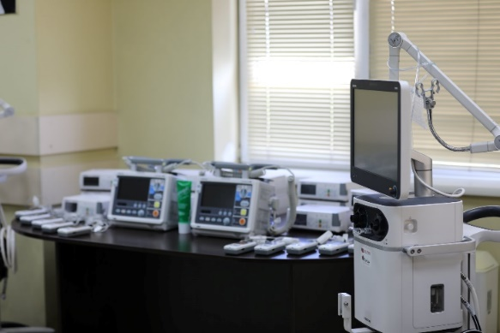

2020 წლის საქმიანობები:
- ჩატარდა ზემოხსენებული აკრედიტებული სასწავლო კურსები ექიმებისთვის თბილისსა და რეგიონებში: ბორჯომი, გორი, რუსთავი, ოზურგეთი, ამბროლაური (სულ 200 ექიმი);
- ჩატარდა 2 დღიანი აკრედიტებული სასწავლო კურსი ახალი პროტოკოლის „ახალი კორონავირუსით (SARS-CoV-2) გამოწვეული ინფექციის (COVID-19) დიაგნოსტიკა და მართვა პედიატრიულ პაციენტებში“ დანერგვის მიზნით, რომელიც ჯანდაცვის სამინისტრომ დაამტკიცა 2020 წლის 9 ივნისს. წელს სასწავლო კურსი 200- მდე პედიატრმა გაიარა თბილისსა და რეგიონებში;
- მომზადდა სახელმძღვანელო პედიატრიული ხანგრძლივი მოვლის შესახებ;
- მომზადდა და ჩატარდა გრძელვადიანი სასწავლო კურსი „ბავშვზე ორიენტირებული ზრუნვა“ ჩვილ ბავშვთა სახლის პერსონალისთვის, რომელიც მიზნად ისახავს ჩვილ ბავშვთა სახლის ბენეფიციარებისთვის ალტერნატიული სერვისის - საოჯახო ტიპის დაწესებულებაში გადაყვანის ხელშეწყობას ადამიანური რესურსების განვითარების გზით. სულ გადამზადდება 64 თანამშრომელი.
2021 წლის გეგმა:
- ბავშვთა ხანგრძლივი მოვლის ახალი ცენტრის პერსონალის გადამზადება;
- ცენტრის აღჭურვა;
- სერვისის განხორციელების ხელშეწყობა, სუპერვიზია.


პროექტი ასევე მოიცავდა დახმარებას ბავშვთა ჰოსპისისთვის „ციცინათელების ქვეყანა“
(2017-2019)

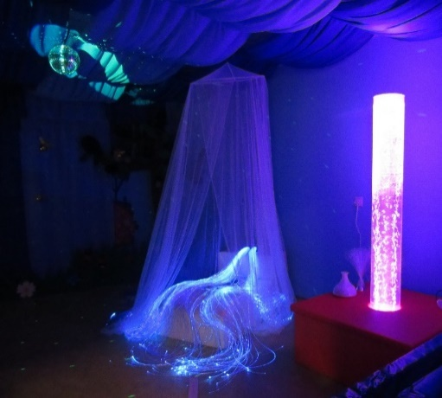

- ბავშვთა ჰოსპისში „ციცინათელების ქვეყანა“ მოეწყო და აღიჭურვა სპეციალური მულტი-სენსორული ოთახი (Snoezelen MSE). მულტი-სენსორული გარემოს მიზანია, შეძლებისდაგვარად შეუმსუბუქოს მდგომარეობა და დაეხმაროს ჰოსპისის ბენეფიციარებს ცხოვრების ხარისხის გაუმჯობესებაში. ყოველთვიურად მომსახურებას ოცამდე ჰოსპისის ბენეფიციარი იღებს.

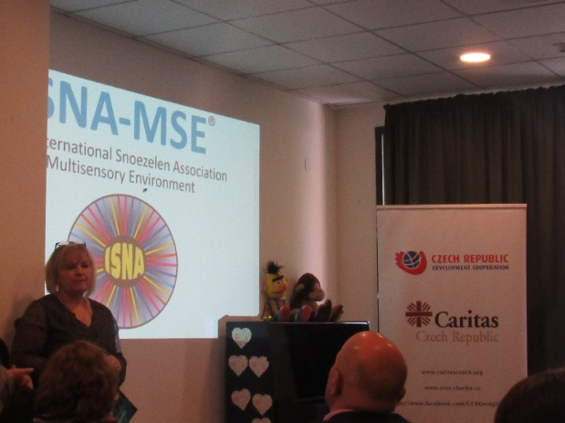
- ახალი სერვისის ხარისხის უზრუნველსაყოფად, ჰოსპისში სპეციალისტებისთვის (ოკუპაციური თერაპევტი, ფსიქოლოგი) მულტისენსორული გარემოს გამოყენების თემაზე ტრენინგი ჩაატარა სერტიფიცირებულმა ჩეხმა ტრენერმა;

- მულტი-სენსორულ თერაპიაში დამატებით კვალიფიკაციის ამაღლების მიზნით 2018 წელს ჰოსპისის სპეციალისტები სასწავლო ვიზიტით ჩეხეთში იმყოფებოდნენ;

- ფსიქო-სოციალური სერვისის განვითარების მიზნით 2018 წელს მომზადდა ჰოსპისში სოციალური მუშაობის კონცეფცია და ჰოსპისის გუნდს შეუერთდა სოციალური მუშაკი, რომელიც ფსიქო-სოციალურ დახმარებას უწევდა ჰოსპისის ბენეფიციარებს.

